# **Introduction :**

La planification est un élément essentiel pour la réussite de tout projet, et notre projet de gestion de bibliothèque ne fait pas exception. Notre approche combine deux méthodes complémentaires : la planification Agile avec Scrum et la gestion traditionnelle de projet.

Dans la première partie de notre rapport, nous explorerons les principes agiles avec un focus sur les rôles Scrum, les sprints, et le Product Back log.

La seconde partie se concentre sur la planification traditionnelle, avec la définition des tâches, le Diagramme de Pert pour visualiser les dépendances, et le Diagramme de Gantt pour la gestion temporelle. Cette combinaison vise à assurer une planification robuste et adaptable pour mener à bien notre projet de gestion de bibliothèque.

1. **Planification Agile avec Scrum**
2. **présentation d’outils (ClickUp)**

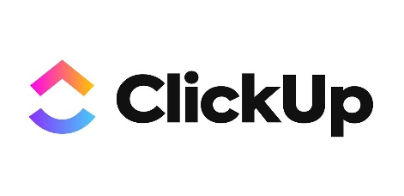

ClickUp est une plateforme de gestion de projet en ligne qui vise à simplifier et à centraliser la collaboration au sein des équipes. Conçu pour répondre aux besoins variés des projets, ClickUp offre une approche flexible et personnalisable pour la gestion des tâches, la collaboration et la communication

ClickUp propose un éventail de fonctionnalités qui peuvent être adaptées aux principes de la gestion agile. En raison de ses caractéristiques polyvalentes et adaptatives, nous avons conclu que ClickUp serait un choix optimal pour répondre aux besoins spécifiques de notre projet. La flexibilité offerte par la définition des sprints et Product Back log, permettra une gestion agile efficace. De plus, la capacité à suivre en temps réel l'avancement des tâches, à assigner des responsabilités et à gérer les dépendances offre une adaptabilité cruciale. Cette souplesse, associée à une interface conviviale, favorisera une collaboration transparente au sein de l'équipe et facilitera la prise de décision proactive.

1. **Les roles Scrum**

Dans le cadre de la méthodologie Scrum, l'identification des personnes pour chaque rôle est une étape cruciale pour assurer la clarté des responsabilités et la cohésion de l'équipe. Voici une suggestion de personnes pour chaque rôle :

* **Product owner :** Définir la vision du projet, prendre des décisions éclairées sur les fonctionnalités à développer c’est le rôle de Mm Djebbar.
* **Scrum master :** Personne chargée de faciliter l'application de Scrum au sein de l'équipe dans notre cas ça sera le membre BERKATI Farah
* **Équipe de Développement :** Responsable de la réalisation des éléments du Product Back log lors des sprints. Représenter par les tous les s de group

1. **planification des sprints**

La planification des sprints est une composante clé de la méthodologie Scrum, où un sprint est défini comme une itération de développement de courte durée, généralement d'une à quatre semaines. Chaque sprint a pour objectif de livrer une version incrémentielle du produit, ajoutant de nouvelles fonctionnalités ou améliorations. Ces périodes définies permettent à l'équipe de se concentrer sur des objectifs spécifiques, favorisant la flexibilité et l'adaptation aux changements.

Au cours de notre projet, nous avons planifié et exécuté quatre sprints successifs. Ces sprints sont clairement détaillés dans le Product Back log, démontrant notre engagement envers la livraison continue de fonctionnalités de valeur. Chaque sprint a permis à l'équipe de développement de travailler sur des éléments prioritaires du Product Back log, favorisant ainsi une approche itérative et incrémentale pour atteindre les objectifs du projet.

1. **Product back log**

Le Product Back log, élément central de la méthodologie Scrum, est une liste dynamique et priorisée de toutes les fonctionnalités à développer. Il agit comme un carnet de commandes évolutif, reflétant la vision globale du produit et s'ajustant continuellement en fonction des changements de priorités, des retours d'utilisateurs et des exigences émergentes.

Les fonctionnalités du produit sont formulées sous forme d’User Stories, courtes et centrées sur les utilisateurs, offrant ainsi une compréhension claire des besoins à satisfaire. La priorisation constante du Product Backlog permet de maximiser la valeur livrée à concentre sur les éléments les plus cruciaux pour le succès du projet.chaque itération et de garantir que l'équipe de développement se

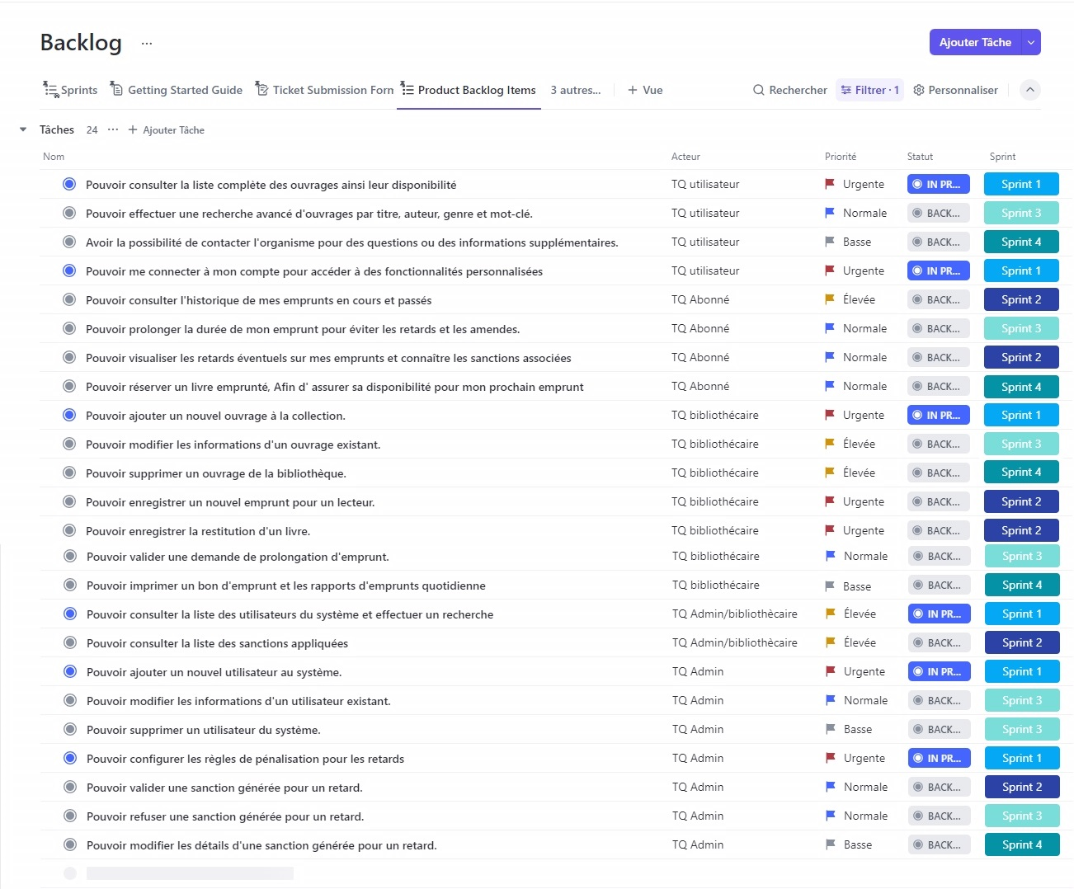

1. **Planification et gestion de projet** 
   1. **Définition des taches**

La définition des tâches dans un projet constitue un pilier essentiel de la gestion, apportant une clarté cruciale sur les objectifs spécifiques, simplifiant la répartition des responsabilités, permettant une planification temporelle réaliste, identifiant les interdépendances entre les activités, facilitant le suivi de l'avancement, et renforçant la communication au sein de l'équipe. Ces aspects fondamentaux établissent une base robuste pour une gestion proactive et couronnée de succès du projet.

Le tableau ci-dessous offre une représentation claire et structurée des tâches essentielles de notre projet

: 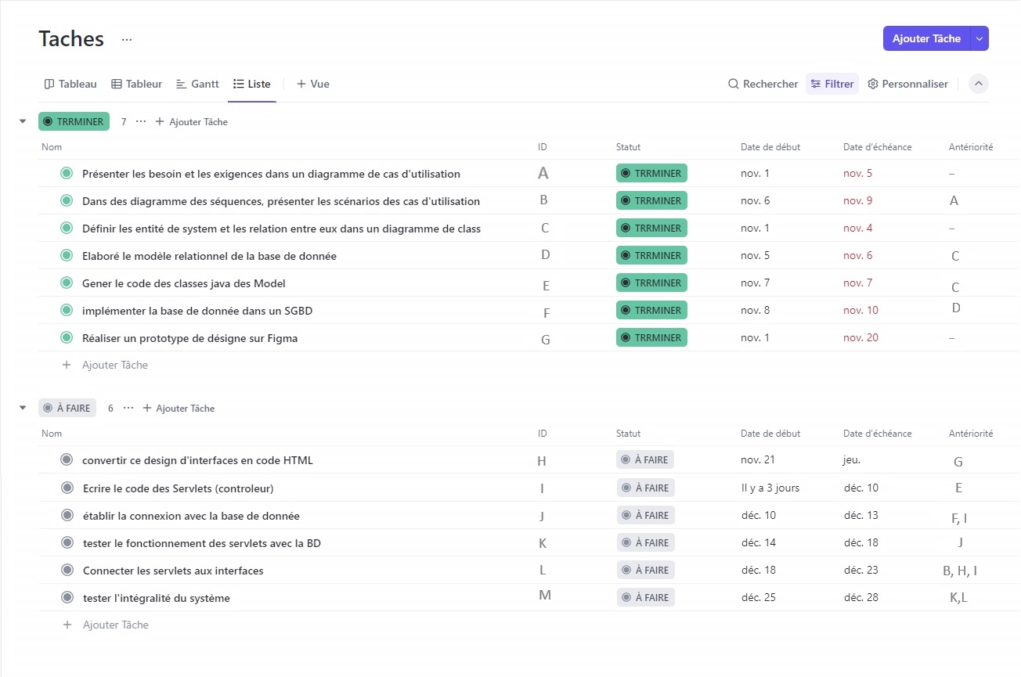

* 1. **Diagramme de PERT**

Le diagramme de Pert, acronyme de Program Evaluation and Review Technique, est un outil de gestion de projet qui permet de représenter graphiquement les différentes étapes et les dépendances entre les tâches.

Chaque tâche est représentée par un nœud, et les flèches entre les nœuds indiquent les dépendances et le flux logique du projet. Le diagramme de Pert offre une visualisation claire du chemin critique, c'est-à-dire la séquence d'activités qui détermine la durée totale du projet. Il permet également d'identifier les tâches qui peuvent être effectuées en parallèle.

Le diagramme ci-dessous offre une représentation visuelle des tâches de projet définies dans le tableau des tâches

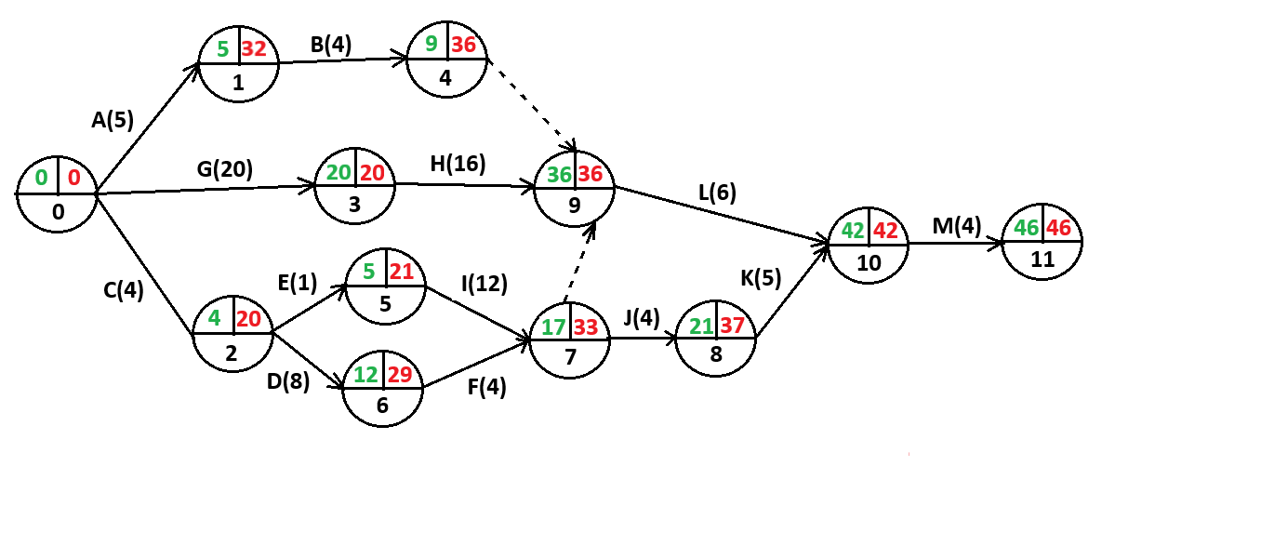

* 1. **Diagramme de Gantt**

Le diagramme de Gantt est un outil de gestion de projet visuel qui illustre les tâches du projet sur une ligne de temps. Il offre une représentation graphique des activités planifiées, de leur séquence et de leur durée. Chaque tâche est représentée par une barre horizontale dont la longueur indique la durée prévue, permettant ainsi de visualiser clairement le début, la fin et le chevauchement des différentes phases du projet.

Le diagramme de Gantt généré à partir du tableau des tâches offre une vue chronologique des activités planifiées. Chaque tâche est représentée par une barre horizontale positionnée sur la ligne de temps. Cette représentation visuelle facilite la compréhension des échéances, des chevauchements et des périodes critiques du projet.

